整形（整形数据）

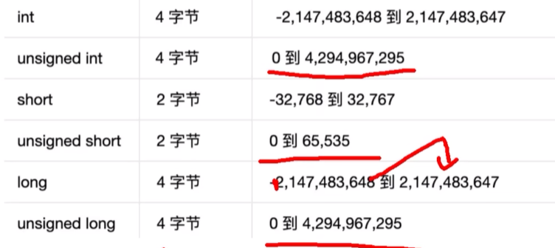

（有符号省略了signed）

整形：short（2byte） int(4byte) long(4byte)(windows-64位下就是4个字节)

数据溢出（你设定的数据类型装不下你给的数据）规律：超过最大范围从最开始再算

sizeof() 计算数据类型所占字节数

自动类型转换机制

Unsigned无符号

Unsigned int / unsigned short / unsigned long :字节还是同原来一样，把负的范围拿

去给补充整数了

%d 十进制的（有符号（±号）的）整形输出

%u 十进制的（无符号的）整形输出

%o 八进制的整形输出----变量定义0123（八进制）-输出用%d的话实际上是八->十

%x 十六进制整形输出

没有专门输出二进制的，所有这里涉及考题-给你10进制数，给我显示成2进制

0b

0

0x

浮点型（实型）

变量没有赋值居然有默认的随机值（调试发现的）

计算机存小数的特性

%f 输出十进制的单精度浮点型数（float）----5f

%lf 输出十进制的双精度浮点型数

自动类型转换！